

令和５年３月発行

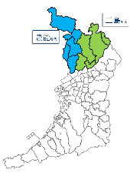

管内農業最新情報　　　　　　　　　　　　　　第１０８号

北部普及だより

（豊中市、池田市、吹田市、高槻市、茨木市、箕面市、摂津市、島本町、豊能町、能勢町）

**北摂いちご祭りを開催しました！～1月15日はいちごの日～**

北部管内では、近年新たにいちごを栽培する農業者が増えています。当所では令和３年２月に施設でいちごを栽培する生産者を対象に「北摂いちご生産者の会（現在会員14名）」（以下、「生産者の会」）を設立し、各会員が高品質ないちごの生産に向け取組んでいます。

“摘みたての真っ赤な輝き”の北摂いちごを、多くの方に知って・味わっていただくため、毎年いちごの日（1月15日）に「北摂いちご祭り」を開催しています。

３回目となる今回は、会員の発案で「若い世代へのPR」を目的に開催することとし、初めて無印良品（トナリエ南千里アネックス）で「生産者の会」３名が店頭販売を行い、消費者へ直接PRしました。

当所では、今後も生産者や関係機関と連携し、北摂いちごの認知度向上に向けた取組みを行うとともに、研修会の開催、巡回指導等による会員の技術向上支援および新たな担い手の確保・育成を図り、北摂地域の農業振興を目指します。

▲駆け付けたもずやん

また管内直売所や和菓子店では、北摂いちごをはじめ北摂いちごを使用したいちご大福やマフィン等の加工品のPR販売を行い、一部の観光いちご園では限定プレゼントが提供されました。開催店舗は多くのお客様で賑わい、「購入できて良かった。ぜひ家族で味わいたい」といった声が聞かれ、商品は開店後間もなく完売した他、観光いちご園では「とても甘くて美味しい！」と喜ばれるお客様の姿が見られました。

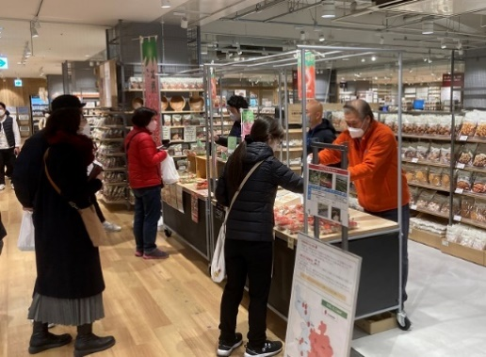

▲de愛・ほっこり 見山の郷

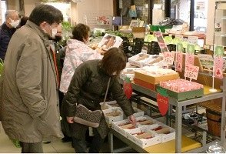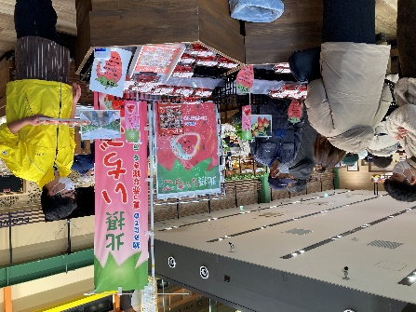

▲JA大阪北部農産物直売所

oo



▲北摂いちごについて

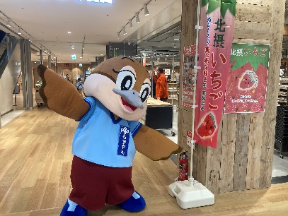

▲無印良品（トナリエ南千里アネックス）

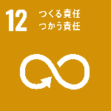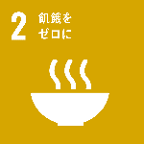国連では、2030年までの国際目標として「持続可能な開発目標（SDGｓ）」が2015年に策定されました。北部農と緑の総合事務所　農の普及課の活動はSDGｓに掲げる17のゴールのうち、右図のゴールの達成に寄与するものです。



北部農と緑の総合事務所　農の普及課

〒567-0034茨木市中穂積1-3-43 三島府民センタービル内

TEL.072(627)1121(代) FAX.072(623)4321

北部普及だより第１０８号

炭そ病などの土壌病害が発生したほ場は、次作の作付け前に消毒する必要があり、その手法の一つに、土壌還元消毒があります。今回は、作業性などに優れる糖蜜吸着資材（製品名：オマラス95）を用いて、いちごの炭そ病に対する土壌還元消毒の防除効果の実証を行いました。

前作で炭そ病が発生したほ場でいちごの定植前（7月）に資材を散布し、耕うん後に大量にかん水、被覆して消毒を約3週間行いました。消毒終了時には、一部表土が乾燥した場所を除き、土中の深さ約30 cmまで還元できました。

定植後の炭そ病の発生調査では、十分に還元ができたほ場では萎れた苗、枯れた苗はほぼありませんでした。試験を実施した生産者からは「本資材は農薬のように臭いがきつくない。また、同じく還元消毒の資材である液体の糖蜜よりも扱いやすい」といった声が聞かれました。

実証した防除技術については、当所までお問い合わせください。

**技術情報：土壌還元消毒によるいちごの炭そ病防除**

▲土壌還元消毒の

詳細はこちら

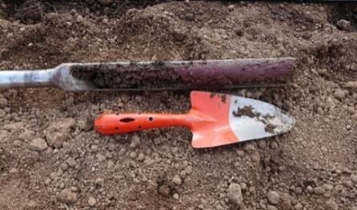

▲本事業の詳細は

こちら（府HP）

肥料価格が高騰していることから、海外原料に依存している化学肥料の低減や堆肥等の国内資源の活用を進めるための取組を行う農業者を対象に、肥料コスト上昇分の一部を支援します。（詳しくは下記の二次元バーコードからご確認ください。）

**○対象となる農業者（大阪府に在住で、次のいずれも満たす農業者の方）**

・化学肥料低減に向けた取り組みを2つ以上取り組むこと

・農産物の販売実績があること

**○申し込み時期**

・令和5年３月から5月頃まで（申込先により異なるため確認してください）

・申込先は申請者を取りまとめる「取組実施者」となります。（府HP参照）

**○対象となる肥料**

・肥料の品質の確保等に関する法律に基づく肥料（普通肥料、特殊肥料）であり、令和４年６月から令和５年５月までに購入し、令和４年秋肥もしくは令和５年春肥として使用するもの

**国の肥料価格高騰緊急対策支援事業のおしらせ**

▲還元したことを確認

**収入保険制度のおしらせ**

農業には台風や大雪などの自然災害や市場価格低下など、農業者の経営努力では避けられない様々なリスクがあります。それらに備える方法の１つに収入保険があります。

　収入保険制度について

収入保険は、農業者自らが生産した農産物の販売収入全体を補償する公的な保険で、青色申告を行っている農業者のみが加入できます。全ての農産物を対象に、自然災害による収量減少や価格低下をはじめ、新型コロナウイルスの影響により収入が減少した場合でも、補てんされます。加入申請時に、青色申告の実績が１年分あれば加入でき、加入者にご負担いただく保険料等については、保険料の50％、積立金の75％、事務費の50％を国が補助いたします。また保険金については、令和３年の加入者の約４割が受取っています。

  ◎収入保険の加入をお考えの方へ

補償期間が令和６年分のお申込みは令和5年１２月末までです。

**（問い合わせ先）　NOSAI大阪**

**北部支所 茨木市西駅前町10-20 　　072 (631) 7737**

ホームページ **http://nosai-osaka.coｍ**

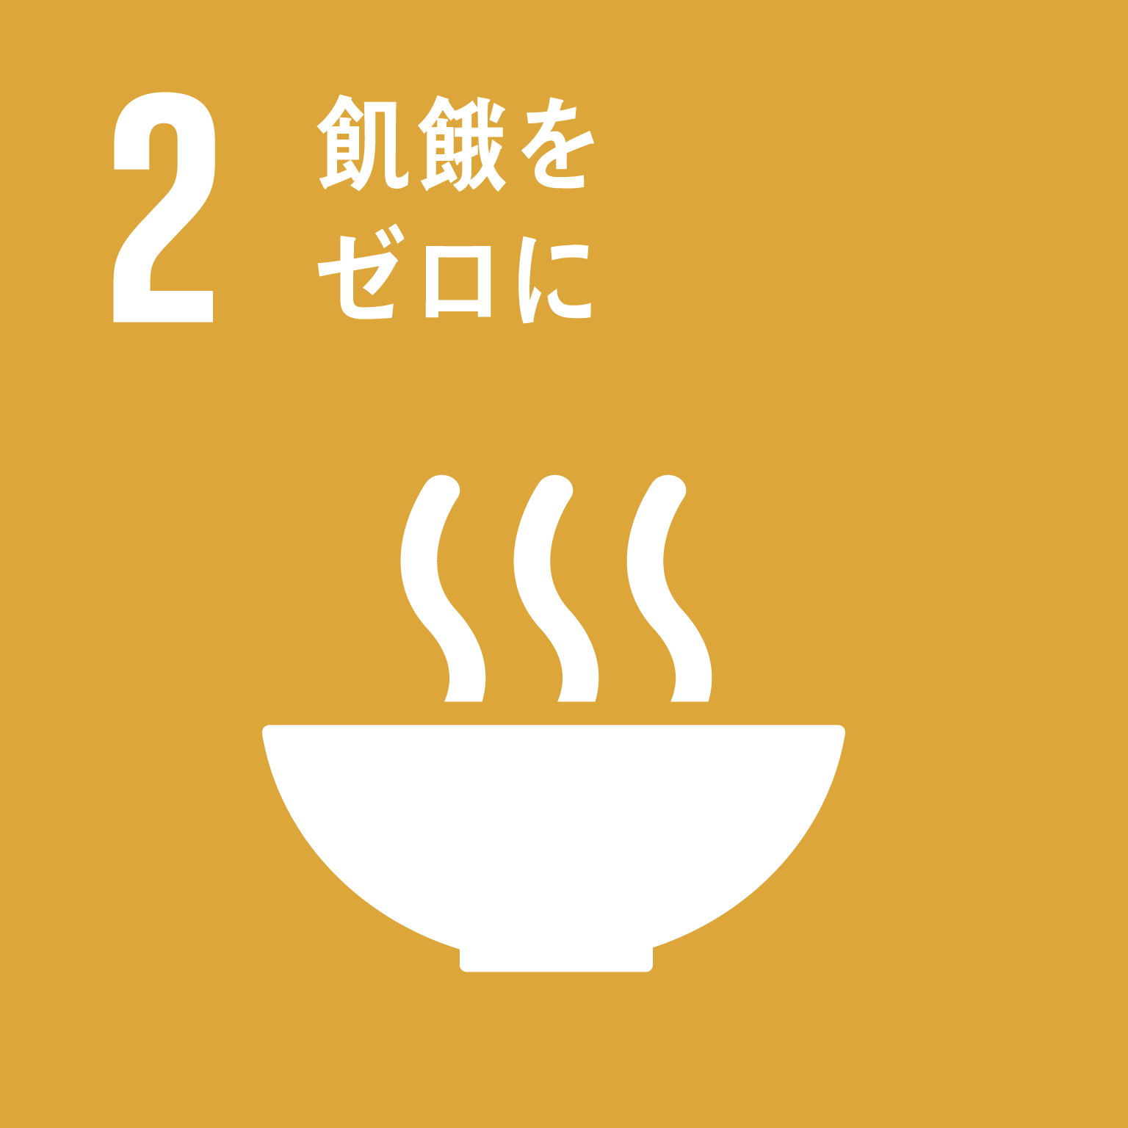

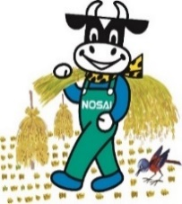

令和３年の収入保険加入者１５４名中６２名が保険金等を受取っているよ！

約４割も受け取っているんだね！